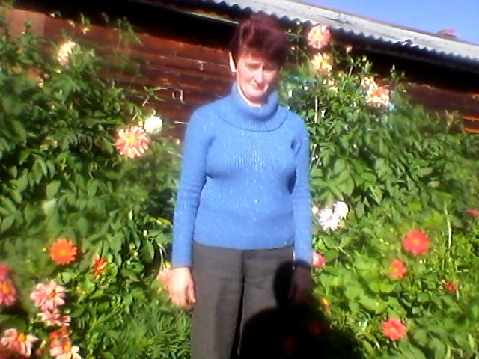Анкетные данные учителя

Фамилия, имя, отчество: Лиленко Галина Никифоровна

Дата и место рождения: 02. 03. 1959г. д. Ингаш Тайшетского района

Образование: Высшее

Дата окончания и название ВУЗа/ССУЗа: ИГПИ – 1980г

Серия и № диплома: ЖВ № 421144

Специальность по диплому: учитель математики

Общий педагогический стаж работы: 29 лет

Курсы повышения квалификации: январь 2010г п. Чунский «Преподавание математики в условиях модернизации российской школы», октябрь 2011г п. Чунский «Преподавание географии в условиях модернизации российской школы».

Разряд: 12